Общероссийский Профсоюз образования
Марийская республиканская организация Профсоюза работников
народного образования и науки Российской Федерации

ПУБЛИЧНЫЙ ОТЧЕТ
о деятельности Марийской республиканской организации Профсоюза в 2015 году

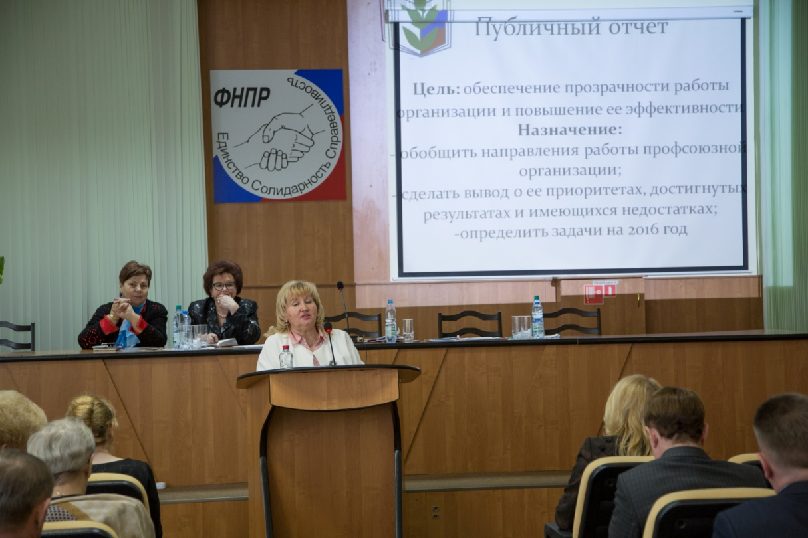

Йошкар-Ола
2016
Оглавление
1. | Краткая характеристика Марийской республиканской организации Профсоюза | 3
2. | Информация о работе республиканского комитета и президиума Марийской республиканской организации Профсоюза в 2015 году | 6
3. | Защита социально-трудовых интересов членов профсоюза | 8
 | 3.1. Развитие и совершенствование системы социального партнерства | 8
 | 3.2.Осуществление защиты прав членов Профсоюза по вопросам оплаты труда | 10
 | 3.3. Общественный контроль за соблюдением трудового законодательства | 11
4. | Работа по защите прав членов Профсоюза на охрану труда и здоровья | 16
5. | Участие в коллективных действиях Профсоюза | 21
6. | Профсоюзное образование | 22
7. | Работа с молодежью | 24
8. | Информационная работа | 25
9. | Результаты | 26

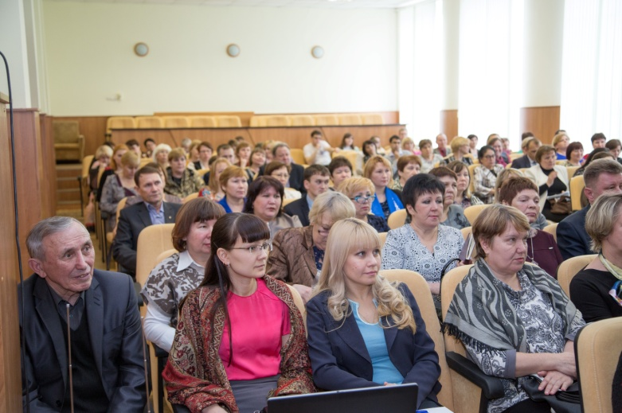
Открытость и гласность являются необходимым условием работы современной общественной организации, обеспечивающим обратную связь и повышающим мотивацию членов организации.
Цель Публичного отчета, введенного с 2016 года на всех уровнях структуры нашего Профсоюза, - обеспечение прозрачности работы каждой организации и повышение ее эффективности. Представляемый Публичный отчет о работе Марийской республиканской организации Профсоюза за 2015 год обобщает основные направления работы профсоюзной организации и позволяет сделать вывод о ее приоритетах, достигнутых результатах и имеющихся недостатках, определить задачи на 2016 год.

- . Краткая характеристика Марийской республиканской организации Профсоюза
XX отчетно-выборная конференция Марийской республиканской организации Профсоюза, состоявшаяся 4 декабря 2014 года, определила задачи и основные направления работы нашей организации на период до 2020 года. Они созвучны задачам, определенным VII съездом Общероссийского Профсоюза образования для всех профсоюзных структур в отчетный период было укрепление профсоюзных организаций, привлечение в Профсоюз новых членов (особенно молодёжи), создание в организациях мотивационной среды для вступления в Профсоюз, повышение эффективности деятельности профсоюзных организаций и председателей профсоюзных организаций всех уровней.
Марийская республиканская организация Профсоюза, районные, городские и первичные профсоюзные организации в 2015 году работали в условиях продолжающейся реорганизации образовательных организаций, как на уровне общего образования, так и высшей школы.
По состоянию на 01.01.2016 г. в структуре Марийской организации Профсоюза работников образования и науки Российской Федерации насчитывается 16 территориальных организаций Профсоюза, которые созданы и работают в 17 муниципалитетах. В структуре территориальных организаций – 2 городские (г. Йошкар-Ола и г. Козьмодемьянск) и 13 районных. Волжская территориальная организация объединяет членов профсоюза муниципальных образований г. Волжска и Волжского района.
В отчетном 2015 году количество территориальных организаций выросло на 1 в связи с проведением отчетно-выборных конференций и созданием 2 самостоятельных территориальных организаций профсоюза – территориальной организации Профсоюза г. Козьмодемьянска и территориальной организации Профсоюза Горномарийского района – вместо ранее существующей 1 объединенной территориальной организации Горномарийского района.
На территории республики насчитывается 561 образовательная организация, где имеются первичные профсоюзные организации с общим количеством работающих и обучающихся (студентов) 33385 человек, среди которых 29292 человека являются членами Профсоюза, в т.ч. 9193 студента и 18827 работников.
Общий охват профсоюзным членством работающих и обучающихся составляет 80,93%. По-прежнему высокий уровень охвата профсоюзным членством работающих и студентов обеспечивают районные организации: Мари-Турекская (99,3%) – председатель Самигуллина З.З., Моркинская (96%) –председатель Федоров В.С. , Медведевская (95,1%) – председатель Павлов В.Г., Параньгинская (95%) – председатель Гилязова Р.В., Куженерская (91%), – председатель Куклина В.А., а также первичные профсоюзные организации Оршанского многопрофильного колледжа (98,2%) – председатель Лежнина Т.Л., ГОУ РМЭ «Лицей Бауманский» (92%) – председатель Чеснокова Э.П., ГБОУ СПО «Торгово-технологический колледж» (91%) – председатель Ведерникова Т.А.
Значительный рост численности членов Профсоюза среди студентов произошел в Марийском государственном университете (председатель Садовина Л.А.) и студенческой организации Поволжского государственного университета (председатель Шарафутдинова Л.Т.). Численность членов Профсоюза среди обучающихся в Оршанском многопрофильном колледже составляет 100% (председатель Лежнина Т.Л.).
Кроме сокращения бюджетных мест в вузах причинами общего снижения численности членов Профсоюза также являются: создание муниципальных организаций по обслуживанию образовательных учреждений с передачей штатных работников вспомогательного персонала, продолжающийся процесс реорганизации системы образования, оптимизация штатной численности, реструктуризация сельских школ, укрупнение образовательных организаций.
Несмотря на большую организаторскую и разъяснительную работу, настойчивую позицию специалистов республиканского комитета, активное участие председателей районных организаций Профсоюза в 2015 году не удалось сохранить численность членов профсоюза при реорганизации и передаче из образовательных организаций работников из числа обслуживающего персонала новому работодателю. Значительное сокращение численности членов Профсоюза произошло в первичной организации работающих Поволжского государственного университета – председатель Ежов С.А. В отчетном году численность членов Профсоюза в этой организации составляет 46,4 %.
В 2015 году в профсоюз принято 3593 работника и студента, что составляет 12,7 % от общей численности республиканской организации Профсоюза.42 человека воспользовались уставным правом добровольного выхода из Профсоюза.
Несмотря на продолжающиеся оптимизационные процессы в отрасли, благодаря активной, настойчивой позиции большинства выборных профсоюзных органов, использованию эффективных организационных форм в деятельности профсоюзной организации, дружной работе в профессиональных коллективах, в целом в 2015 году удалось сохранить стабильность численности профсоюзных рядов.

- Информация о работе республиканского комитета и президиума Марийской республиканской организации Профсоюза в 2015 году
Основой деятельности республиканского комитета, его президиума являются Устав Профсоюза работников народного образования и науки Российской Федерации, Программа развития деятельности Профсоюза на 2015-2020 гг., принятая на VII Съезде Общероссийского Профсоюза образования, решения XX отчетно-выборной конференции Марийской республиканской организации Профсоюза.
В целях выполнения решений XX отчетно-выборной конференции Марийской республиканской организации Профсоюза от
4 декабря 2014 года, координации деятельности территориальных и первичных профсоюзных организаций, постоянных комиссий на I пленуме утвержден президиум республиканской организации в количестве 13 человек.
Аппарат и президиум республиканского комитета Профсоюза в 2015 году координировали деятельность территориальных и первичных профсоюзных организаций по выполнению единых уставных целей и задач, рассматривали вопросы, связанные с практикой работы профсоюзных организаций, подготовкой и проведением конкретных мероприятий и конкурсов для всех категорий работников, оказывали своевременнуюметодическую, организационную и правовую помощь и поддержку территориальным и первичным профсоюзным организациям.
В течение 2015 года проведено 4 пленума республиканского комитета Профсоюза, на которых рассмотрены итоги IX съезда ФНПР,
VII съезда Общероссийского Профсоюза образования, определены задачи по выполнению их решений, утверждены регламенты работы республиканского комитета Профсоюза и его Президиума. На II расширенном пленарном заседании совместно с социальными партнерами обсужден ход выполнения в 2015 году Регионального отраслевого Соглашения между Марийской республиканской организацией профсоюза работников народного образования и науки РФ, Министерством образования и науки Республики Марий Эл и Объединением работодателей государственных образовательных учреждений Республики Марий Эл. Утверждены размеры отчислений членских профсоюзных взносов в республиканский комитет Профсоюза, сметы доходов и расходов Марийской республиканской организации Профсоюза на 2016 год.
Вместо 4 плановых заседаний в 2015 году проведено 9 заседаний президиума республиканского комитета Профсоюза, накоторых рассмотрено 73 вопроса. Проведены 3 совместных заседания. На совместном заседании президиума республиканского комитета и коллегии Министерства образования и науки был рассмотрен вопрос «О соблюдении требований финансового, бюджетного и трудового законодательства в образовательных организациях Республики Марий Эл».
На заседаниях, проводимых совместно с ректоратами вузов, рассматривались вопросы: «О совместной работе ректоратов, профсоюзных комитетов по созданию системы управления охраной труда в учреждениях высшего профессионального образования Республики», «О ходе выполнения указов Президента Российской Федерации В.В.Путина от 7 мая 2012г.
№ 593,597 по повышению уровня оплаты труда различных категорий работников учреждений высшего и среднего профессионального образования, стипендиального обеспечения студентов и обучающихся».
Реализуя принципы социального партнерства в системе была продолжена работа в этом направлении: проведено 4 заседания, рассмотрено 10 вопросов, связанных с системным мониторингом достигнутого уровня оплаты труда, выплатой отпускных педагогическим работникам отрасли; организацией питания работников в процессе трудовой деятельности в государственных учреждениях образования, прохождения медицинских осмотров в государственных и муниципальных учреждениях образования, оплатой труда специалистов методических, учебно-методических кабинетов (центров), созданных органами местного самоуправления, осуществляющими управление в сфере образования.
На заседании президиума от 17 февраля 2015 года № 2-5 утвержден перечень и состав постоянных комиссий республиканского комитета Профсоюза по 8 направлениям:
- Оплата труда и социальные гарантии (председатель Киселева Н.Н.);
- Правозащитная работа (председатель Гилязова Р.В.);
- Охрана труда и здоровья (председатель Рыбакова Н.И.);
- Организационная и кадровая работа (председатель Михеева Г.И.);
- Информационно-методическая работа и проектная деятельность (председатель Пирогова О.В.);
- Развитие творческого потенциала работников и их детей (председатель Мотовилова Л.И.);
- Профессиональное образование (председатель Садовина Л.А.);
- Мандатная комиссия (председатель Самигуллина З.З.).
В течение 2015 года президиум республиканского комитета Профсоюза осуществлял контроль за соблюдением работодателями и их представителями трудового законодательства, включая законодательство по охране труда, иных нормативных правовых актов, содержащих нормы трудового права.
Повышение уровня правовой культуры работников образования - одна из основных задач республиканского комитета профсоюза. В 2015 году проводилась планомерная работа по доведению до сведения членов Профсоюза информации о текущих изменениях в трудовом, пенсионном, жилищном и ином законодательстве, касающемся прав и гарантий работников образования.
В целях сохранения положительных традиций Профсоюза, использования опыта старшего поколения при республиканском комитете Профсоюза в 2015 году на учредительной конференции создан республиканский Совет ветеранов профсоюзного движения.
Значительное место президиум рескома уделял вопросам реализации молодежной политики в Профсоюзе. Созданы комитеты и комиссии по работе с молодежью, система взаимодействия с республиканским Советом молодых педагогов, Советами в муниципалитетах. Молодые педагоги избраны в состав выборных профсоюзных органов.
Президиум республиканской организации Профсоюза организовал и провел в 2015 году 11 республиканских конкурсов.
Достигнутые результаты стали возможными благодаря целенаправленной результативной работе республиканского комитета, участию профсоюзных комитетов в создании условий для эффективной работы членов Профсоюза и коллективов в целом. Инициатива, творчество, высокое чувство ответственности, реальные дела в интересах членов Профсоюза позволили республиканскому комитету в 2015 году стать победителем в Общероссийском профсоюзном конкурсе инновационных форм деятельности.

3. Защита социально-трудовых интересов членов профсоюза
3.1. Развитие и совершенствование системы социального партнерства
Марийская республиканская организация Профсоюза, её территориальные и первичные профсоюзные организации в 2015 году продолжали осуществлять деятельность по развитию и совершенствованию системы социального партнёрства в отрасли на региональном и локальном уровнях, в том числе в рамках проведения коллективно-договорной кампании.
Всего по данным членских организаций на конец 2015 года действовали 553 коллективных договора, которые распространялись на 553 образовательные организации. В 166 организациях были заключены коллективные договоры в отчетном году, в 374 организациях договоры заключены в предыдущие годы, в 13 организациях продлены сроки действия. Заключено коллективных договоров в организациях муниципальной собственности – 528, республиканской - 23, федеральной – 2. В 100% организаций, где созданы первичные профсоюзные организации, действуют коллективные договоры.
В целях повышения эффективности коллективно-договорной работы во всех муниципальных районах и городах проведены 2 обучающих семинара для профсоюзного актива по вопросам социального партнерства и трудового законодательства, организован конкурс на лучший коллективный договор среди образовательных организаций.
Реализация соглашений, коллективных договоров способствовала в определенной степени повышению уровня жизни работников в отрасли образования, достижению социальной стабильности в коллективах.
В рамках социального партнерства проводились взаимные консультации (переговоры) по вопросам разработки и реализации социально-экономической политики в отрасли, обеспечения гарантий социально-трудовых прав работников организаций, совершенствования ведомственной нормативной правовой базы и по другим социально значимым вопросам.
Эффективным инструментом профсоюзного контроля за реализацией социальных гарантий работников является Региональное отраслевое соглашение, системная работа республиканской отраслевой трехсторонней комиссии по регулированию социально-трудовых отношений, комиссий на местах.
Региональное отраслевое соглашение между Марийской республиканской организацией профсоюза работников народного образования и науки РФ, Министерством образования и науки Республики Марий Эл и Объединением работодателей государственных образовательных организаций Республики Марий Эл на 2015-2017годы заключено 31.12.2014 года, прошло регистрацию в Министерстве социальной защиты населения и труда РМЭ 26.02.2015 г., (регистрационный № 527), после регистрации сторонами внесены уточнения ряда позиций.
Заседания республиканской отраслевой трехсторонней комиссии проводились ежеквартально. За 2015 год проведено 4 заседания, рассмотрено 10 вопросов, связанных с системным мониторингом достигнутого уровня оплаты труда и выплаты отпускных педагогическим работникам отрасли; рассмотрен вопрос о ходе выполнения приказа Министерства образования и науки РФ № 1601 от 22.12.2014 г. «О продолжительности рабочего времени (нормах часов педагогической работы за ставку заработной платы) педагогических работников и о порядке определения учебной нагрузки педагогических работников; об итогах организации оздоровления, отдыха и занятости детей и подростков в период летних каникул 2015 г.; обсужден проект республиканского бюджета на 2016 год; предпринимаемые меры по повышению уровня оплаты труда работников образовательных организаций в свете реализации майских (от 7 мая 2012 г.) № 597, 599 Указов Президента Российской Федерации Путина В.В.; обсужден ход выполнения решения Республиканской отраслевой трехсторонней комиссии №1 от 17 июня 2014г. «О работе администраций и профсоюзных комитетов по организации питания работников в процессе трудовой деятельности в государственных учреждениях образования»; об организации прохождения медицинских осмотров в государственных и муниципальных учреждениях образования; об оплате труда специалистов методических, учебно-методических кабинетов (центров), созданных органами местного самоуправления, осуществляющими управление в сфере образования.

3.2. Осуществление защиты прав членов Профсоюза по вопросам оплаты труда

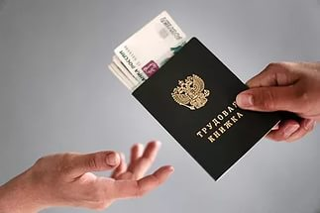
Марийская республиканская организация Профсоюза, признавая правозащитную работу, как главную уставную обязанность всех профсоюзных комитетов по защите членов Профсоюза, продолжила свою работу в 2015 году.
В рамках подготовки консолидированного бюджета республики Министерство образования и науки Республики Марий Эл, республиканский комитет профсоюза, тесно взаимодействуя с депутатами Государственного Собрания, проводили активные консультации и вели переговоры по увеличению фонда оплаты труда, сохранению социальных гарантий работников.
Итогом совместной работы всех сторон в 2015 году стало обеспечение, в основном, своевременной выплаты заработной платы, в т.ч. за период отпуска работникам отрасли, обеспечение выплат в случаях задержки заработной платы отдельным категориям с учетом ставки рефинансирования.
В целях исполнения Указов Президента страны В.В. Путина в части повышения заработной платы работников образования республиканским комитетом совместно с отраслевым министерством проводился ежемесячный мониторинг, принимались необходимые меры по повышению заработной платы педагогических работников образовательных организаций и доведению ее до целевых значений, установленных в «дорожной карте».
Рескомом профсоюза еженедельно осуществлялся контроль за своевременностью выплаты заработной платы в районах и городах, вузах республики. Осуществлялся систематический анализ данных по материальному положению, выплате заработной платы, стипендий студентам, проводился системный мониторинг достигнутого уровня заработной платы по всем категориям.
Республиканский комитет неоднократно инициировал рассмотрение вопроса на заседаниях республиканской трехсторонней комиссии при Правительстве Республики Марий Эл о распространении размера минимальной заработной платы, установленной Соглашением, заключенным Правительством Республики Марий Эл, Объединением организаций профсоюзов Республики Марий Эл и республиканским Объединением работодателей, на работников образования и других бюджетных отраслей.В Республике продолжается выплата 25% надбавки педагогам села, 6 окладов молодым специалистам, работающим на селе, возмещение коммунальных платежей сельским педагогам производится в полном объеме, в том числе возмещение 100% расходов по содержанию и ремонту жилых помещений в многоквартирных домах
Благодаря реальной настойчивой работе Правительства Республики Марий Эл во взаимодействии с Министерством образования и науки республики, республиканским комитетом Профсоюза, социальными партнерами на местах уровень заработной платы педагогических работников образования в целом удалось сохранить большинству категорий педагогических работников на уровне 2014 года.
В республике средняя заработная плата в 2015 году по экономике составила 22037 руб., по отрасли «образование» 19216 руб.
Средняя заработная плата учителей в 2015 году составила 20217 руб.
Средняя заработная плата педагогов дошкольных образовательных учреждений – 17895 руб.
Средняя заработная плата мастеров и преподавателей организаций профессионального образования в истекшем году составила 17889 руб.
Средняя заработная плата работников в учреждениях дополнительного образования детей – 16 887 руб., что составляет 82 % от средней заработной платы учителей.
В течение 2015 года специалисты аппарата рескома Профсоюза проводили экспертизу локальных нормативных актов (положений об оплате труда, о стимулирующих выплатах, о материальной помощи др.) с вынесением последующих рекомендаций по их применению и внесению изменений; консультировали руководителей, работников и профсоюзный актив по этим вопросам.

3.3. Общественный контроль за соблюдением трудового законодательства
В целях реализации поставленной отчетно-выборной конференцией задачи по осуществлению контроля за соблюдением работодателями норм трудового законодательства республиканская правовая инспекция труда продолжила работу по организации ежеквартальных республиканских рейдов-проверок. Всего за 2015 год проверками охвачено свыше 100 учреждений образования. В основном выявленные нарушения были устранены. Проведен анализ соблюдения трудового законодательства по вопросам:
- определения учебной нагрузки педагогических работников, осуществляющих учебную (преподавательскую) работу в общеобразовательных учреждениях;
- реализации права педагогических работников на дополнительное профессиональное образование, соблюдения порядка проведения профессиональной подготовки, переподготовки, повышения квалификации работников, обучения их вторым профессиям;
- обеспечения гарантий и компенсаций при направлении работника в командировку и возмещения расходов, связанных с ней;
- соблюдения порядка и условий выплат стимулирующего характера работникам; соблюдения порядка проведения периодических медицинских осмотров (обследований) работников;
- организации питания сотрудников в процессе трудовой деятельности;
- соблюдения трудового законодательства в части порядка и сроков выплаты заработной платы, оформления трудовых отношений с работниками, в том числе в связи с введением «эффективного контракта».
В ходе проверок во всех образовательных организациях оказывалась консультативная и методическая помощь, проводились встречи с коллективами.
В 1 квартале 2015 года Республиканским комитетом в 9 муниципальных образованиях была проведена проверка по соблюдению прав работников – членов Профсоюза при переводе из образовательной организации в хозяйственно-эксплуатационную группу. По результатам сделано заключение о том, что в основном нормы трудового законодательства в отношении работников при изменении численности и штата соблюдены. В ряде муниципалитетов руководителям образовательных организаций предложено заключить дополнительные соглашения о взаимодействии, содержание которых противоречит нормам трудового права. В подобные соглашения работодатель (отдел образования администрации муниципалитета) включает в обязанности прежнего работодателя (образовательная организация) вопросы проведения обучения и медосмотров, обеспечение спецодеждой работников, проведение специальной оценки условий труда и другое. Республиканский комитет профсоюза направил письма в муниципалитеты и отраслевое министерство с обоснованием неправомерности подобных действий и требованием устранения нарушений.
В ряде муниципалитетов организационные мероприятия по сокращению численности и штата проводились без финансового обеспечения, вследствие этого в течение финансового года происходили неоднократные нарушения трудовых прав работников из числа обслуживающего персонала, специалистов отделов образований. Правовые инспекторы вместе с руководителем республиканской организации оперативно реагировали на эти факты, добивались устранения нарушений.
В ходе внеплановой выездной тематической проверки в муниципальное дошкольное образовательное учреждение детский сад «Солнышко» общеразвивающего вида п. Алексеевский Советского района проверки выявлены нарушения. Выявлены нарушения трудового законодательства и иных нормативных правовых актов, содержащих нормы трудового права в отношении педагога. В результате педагог восстановлен на работе.
В мае-июне проведены проверки соблюдения трудового законодательства при предоставлении ежегодных основного и дополнительного оплачиваемых отпусков в 10 государственных образовательных организациях г. Йошкар-Олы, в 5 учреждениях муниципалитетов. Анализ показал, что в основном руководителями образовательных организаций соблюдаются требования законодательства по вопросу предоставления ежегодных оплачиваемых отпусков.
Вместе с тем, выявлены отдельные факты нарушения трудового законодательства: требование работодателя заявления от работников, на основании которого предоставляется отпуск, наличие предварительных графиков отпусков (неправильное применение норм материального права, а именно, статьи 123 ТК РФ), нарушения сроков утверждения графика отпусков.
В сентябре по результатам проверки в ходе исправления выявленных нарушений работодателями выполнены необходимые мероприятия.
На заседании отраслевой трехсторонней комиссии были рассмотрены результаты повторной проверки условий обеспечения сотрудников государственных образовательных организаций горячим питанием. Руководителям образовательных организаций совместно с профкомами было рекомендовано продолжить работу по созданию условий для полноценного питания сотрудников в процессе трудовой деятельности, принять дополнительные меры по обеспечению реализации ст. 223 ТК РФ и ст. 28 п.15 ч.3 ФЗ «Об образовании в Российской Федерации».
В ноябре 2015 года в плановом порядке правовой инспекцией труда республиканского комитета Профсоюза проведены проверки соблюдения трудового законодательства и иных актов, содержащих нормы трудового права: в Марийском государственном университете, в Поволжском государственном технологическом университете, в ГБОУ «Звениговская санаторная школа-интернат», МОУ «Красноярская СОШ» Звениговского района»,в Мари-Турекском отделе образования, в МДОУ «Детский сад «Березка», в ГОУ РМЭ «Нартасская специальная (коррекционная) общеобразовательная школа-интернат» Мари-Турекского района, в МДОУ «Детский сад № 1 «Росинка» Волжского муниципального района, в школе № 3 г. Козьмодемьянска, в Волжском отделе образования.
Результаты проверок показали, что в трудовых договорах с работниками не конкретизированы сроки (дни) выплаты заработной платы, не перечислены иные условия трудового договора, а именно: о праве работника на подготовку и дополнительное профессиональное образование, обязанности работодателей по обеспечению реализации требований к непрерывности их профессионального развития путём освоения дополнительных профессиональных образовательных программ др.
Серьезной проблемой в отрасли являются вопросы нарушения требований трудового законодательства по возмещению работникам расходов, связанных со служебной командировкой. В 2015 году 10 работников МДОУ № 7 Сернурского района при помощи внештатного правового инспектора Семёновой В.А. вынуждены были обратиться в суд, и получили через суд 8914 рублей по возмещению задолженности по командировочным расходам, что подтверждает законность требования по выплате таких расходов.
Вместе с тем, ряд территориальных комитетов осуществляли недостаточный общественный контроль за соблюдением трудовых прав работников, не добивались возмещения задолженности перед работниками за командировки, в том числе при направлении на курсы повышения квалификации, крайне редко обращаются в государственные органы надзора и контроля. Так, в Волжском, Килемарском, Моркинском, Звениговском и других районах оплата командировочных расходов в 2015 году, в том числе за курсы повышения квалификации, не производилась. Руководителями образовательных организаций не издаются распоряжения о командировании работников, авансовые отчеты по командировкам руководителями в централизованные бухгалтерии не предоставляются.
В большинстве образовательных организаций Республики, за исключением учреждений профессионального образования, в ряде случаев, работники направляются в командировки для выполнения служебного поручения вне места постоянной работы без письменного решения (распоряжения) работодателя.
При издании приказов имеют место факты отсутствия объяснительных записок работников, привлекаемых к дисциплинарной ответственности. В ряде случаев приказы работодателя о приеме на работу не объявляются работникам под роспись в трехдневный срок со дня фактического начала работы, работники не извещаются под роспись за 2 недели до начала отпускао времени начала отпуска.
При оформлении трудовых отношений с работниками в связи с введением эффективного контракта не отражаются должностные обязанности.
В ряде трудовых договоров (дополнительных соглашениях) к трудовым договорам не указываютсяразмеры компенсационных выплат, которые фактически производятся.Отсутствуют мероприятия по проведению аттестации специалистов с последующим их переводом на «эффективный контракт».

В трудовых договорах работников вузов объем учебной нагрузки не оговаривается в зависимости от должности и (или) специальности педагогических работников с учетом особенностей их труда. Учебная нагрузка педагогическим работникам по программам высшего профессионального образования не устанавливается в зависимости от квалификации и профиля кафедры – всем указывается верхний предел. По результатам проведенных проверок ректорам Марийского государственного университета и Поволжского государственного технологического университета внесены 2 представления об устранении выявленных нарушений трудового законодательства и иных нормативных правовых актов, содержащих нормы трудового права. По итогам выявленные нарушения устранены.
Принципиальным для республиканской организации Профсоюза является соблюдение работодателями законодательной процедуры принятия локальных нормативных актов. Однако, в ряде образовательных организаций ряд локальных нормативных актов, содержащих нормы трудового права, по-прежнему принимается в нарушение ст.372 Трудового кодекса РФ (без учета мнения выборного профсоюзного органа). Территориальные комитеты профсоюза не всегда добиваются отмены подобных нормативных документов, принятых с нарушением процедуры их принятия.
Защита прав членов Профсоюза в области трудовых правоотношений, социального обеспечения, улучшения жилищных условий и других видов социальной защиты осуществлялась, как путем личного приема членов Профсоюза, так и посредством рассмотрения и разрешения письменных обращений. Так, в истекшем году, правовыми инспекторами труда территориальных организаций Профсоюзав ходе личного приема и по телефону с устными обращениями принято 3070 членов Профсоюза – работников образовательных учреждений, руководителей и специалистов отделов образования, председателей районных, городских, первичных организаций профсоюза.
При рассмотрении большинства устных и письменных обращений правовыми инспекторами давалась (по просьбе работников) юридическая консультация, по результатам которой работники, как правило, решали спорные вопросы с работодателем самостоятельно.
По -прежнему большая работа проводилась по подготовке документов в суд. Только юристами республиканского комитета по ряду обращений была оказана помощь в оформлении документов и составлено 45 исковых заявлений,1 - апелляционная жалоба, возражения и отзывы на апелляционные жалобы и исковые заявления, в том числе досрочного назначения пенсии. Правовая помощь способствовала вынесению положительных судебных решений.
Повышение уровня правовой культуры работников образования - одна из основных задач республиканского комитета профсоюза. В 2015 году проводилась планомерная работа по доведению до сведения членов Профсоюза информации о текущих изменениях в трудовом, пенсионном, жилищном и ином законодательстве, касающемся прав и гарантий работников образования. В системе практически во всех средних школах работают кружки правовых знаний.
На информационных стендах Профсоюза, сайтах и страницах первичных, территориальных профсоюзных организаций постоянно размещается информация об изменениях в законодательстве, правовые консультации, наиболее часто встречающиеся правовые вопросы у членов профсоюза образовательных организаций и т. д. Особой популярностью пользуются листовки «В профсоюзный уголок», которые готовят специалисты аппарата рескома профсоюза. Всесторонние и оперативные материалы, в том числе информационные сборники, размещают комитеты профсоюза Йошкар-Олинской городской, Медведевской, Мари-Турекской профсоюзных организаций.
В 2015 году работало 18 внештатных правовых инспекторов. В связи с тем, что согласно статье 370 ТК РФ правовые инспекторы труда обладают широкими полномочиями в части осуществления контроля за соблюдением трудового законодательства и иных нормативных правовых актов, содержащих нормы трудового права, выполнением условий коллективных договоров, соглашений в числе внештатных правовых инспекторов труда утвердили ряд председателей небольших местных организаций профсоюза.
Экономическая эффективность правозащитной работы в 2015 году составила 54 млн. 270 тыс. рублей.
4. Работа по защите прав членов Профсоюза на охрану труда и здоровья
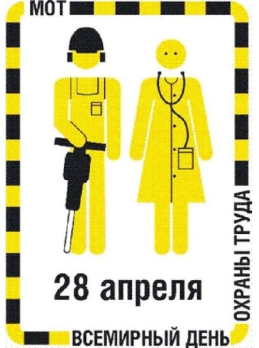
Особенностью 2015 года была работа по достигнутым результатам и дельнейшему сохранению требований общественного контроля за соблюдением работодателями правового законодательства по охране труда, оказанию квалифицированной помощи профсоюзному активу на здоровые и безопасные условия труда и учебы в организациях.
Несмотря на процессы оптимизации, повлекшие сокращение образовательных учреждений, и уменьшение количества уполномоченных профкомов по охране труда удалось сохранить достаточно высокую активность проводимой работы в области охраны труда.
Анализ данных отчетов, ежегодно представляемых районными, городскими, вузовскими профсоюзными организациями, свидетельствуют, что работа профсоюзных комитетов всех уровней по обеспечению общественного контроля велась целенаправленно. Председатели профкомов, уполномоченные по охране труда уделяют внимание проведению обследований образовательных учреждений, связанных с обеспечением норм законодательства на здоровые и безопасные условия труда и учебы.
Главным техническим инспектором труда рескома профсоюза проводились комплексные и целевые обследования образовательных учреждений, вузов, сузов по выполнению должностными лицами требований законодательных и иных нормативных правовых актов по вопросам охраны труда, в том числе с участием специалистов Гострудинспекции по Республике Марий Эл и Министерства образования и науки РМЭ. Всего проведено 10совместных проверок.
Особое внимание при проверках уделялось анализу выполнения обязательств коллективных договоров и соглашений, качества профсоюзного контроля, организованного профкомами на местах, работы внештатных технических инспекторов труда профсоюза, уполномоченных (доверенных лиц) профкомов по охране труда.
Продолжена работа внештатной технической инспекции труда рескома профсоюза. 22 профсоюзных активиста в свободное от основной работы время осуществляют защиту прав членов профсоюза на охрану труда в 16 территориальных, 2-х вузовских комитетах профсоюза.
Обследования и проверки республиканским комитетом, внештатными техническими инспекторами труда, председателями территориальных и первичных организаций проводились в соответствии с планом республиканских целевых проверок технической инспекции труда рескома профсоюза. При изучении положения дел на местах особое внимание уделялось комплексному обследованию учреждений образования, изучению практики работы профсоюзных комитетов по защите прав членов профсоюза на охрану труда.
В 100% профсоюзных организаций избрано 572 уполномоченных по охране труда профсоюзных комитетов, которые осуществляют общественный профсоюзный контроль, как в учреждениях, так и в структурных подразделениях вузов, техникумов.
За 2015 год главным техническим инспектором труда рескома профсоюза проведено 77 обследований образовательных учреждений, в том числе с участием специалистов органов Государственного надзора и управления образования (с Министерством образования и науки – 5, Гострудинспекцией – 5).
Количество совместных проверок с органами государственного надзора уменьшается только потому, что специалисты по охране труда профсоюзного комитета осуществляют общественный контроль, оказывают практическую помощь по соблюдению трудового законодательства руководителям учреждений, а органы государственного надзора наказывают огромными штрафами.
Членами внештатной технической инспекции труда, уполномоченными по охране труда профкомов проведено 1327 проверок, выявлено 2829 нарушений требований охраны труда. По итогам проверок руководителям учреждений были выданы представления со сроками устранения выявленных нарушений.Сведения о нарушениях доводятся до руководителей органов и управлений образования, в том числе на заседаниях коллегиальных органов.
Актуальным направлением деятельности республиканского комитета профсоюза была совместная работа с Министерством образования и науки, вузами Республики Марий Эл по созданию и функционированию системы управления охраной труда в сфере образования. В сентябре 2015 года на коллегии Министерства образования и науки РМЭ и президиума республиканского комитета Профсоюза главным техническим инспектором труда до руководителей государственных образовательных организаций и управлений образования были доведены рекомендации по созданию и функционированию системы управления охраной труда и обеспечению безопасности образовательного процесса в учреждениях, разработанные Центральным Советом Профсоюза совместно с Департаментом государственной службы, кадров и управления делами Министерства образования и науки Российской Федерации. Рекомендации доведены до Совета ректоров, начальников отделов и управлений образования муниципалитетов. В настоящее время осуществляется оперативная практическая помощь руководителям и специалистам образовательных организаций по созданию системы управления охраной труда, в том числе с выездом в коллективы.
Значительное место в работе республиканского комитета Профсоюза уделялось разъяснению норм законодательства, контролю за качеством проведения специальной оценки по условиям труда в образовательных учреждениях. В 2015 году специальная оценка условий труда проведена на 2282 рабочих местах (в 2014 г. - 676) в учреждениях, где закончились сроки аттестации рабочих мест.
Специальная оценка условий труда находится на контроле руководителей образовательных учреждений, где утверждены графики проведения СОУТ, председателей профсоюзных организаций на местах и в рескоме Профсоюза.
В ноябре 2015 года в связи с обращением ФНПР от 30.10.2015 № 103-109/51 и ЦС Профсоюза от 10.11.2015г. № 482 техническим инспектором труда рескома Профсоюза был организован мониторинг качества проведенной специальной оценки условий труда (выборочно) в образовательных учреждениях.
Анализ результатов показывает, что при завершении проведения специальной оценки условий труда происходит снижение класса рабочих мест, на которых ранее были установлены гарантии и компенсации работникам, занятых во вредных и (или) опасных условиях труда без значительного улучшения условий труда.
К сожалению, не везде председатели организаций, представители профкома в составе комиссии по СОУТ, уполномоченные профсоюзных комитетов проявляют должную требовательность по реализации гарантий и компенсаций работникам, работающим во вредных и (или) опасных условиях труда. Организации, проводившие СОУТ, не учитывают при оценке требования части 3 статьи 15 Федерального закона от 28.12.2013 г. № 421- ФЗ.
Еще одним важным направлением деятельности рескома профсоюза, стала совместная работа профсоюзных организаций и управлений образования, образовательных учреждений по использованию 20% сумм страховых взносов на обязательное социальное страхование от несчастных случаев на производстве. 33 учреждения (2014 год - 2) обеспечили возврат 20% страховых взносов из Фонда социального страхования..
Организация системного обучения руководителей, профсоюзного актива по вопросам охраны труда и здоровья было продолжено в соответствии с утвержденным графиком.
Вопросы организации и качества проведения медицинских осмотров за счет средств работодателей по-прежнему находятся под контролем президиума рескома профсоюза, профсоюзных комитетов на местах.
В основном во всех образовательных учреждениях медицинские осмотры и обучение санитарному минимуму проходят за счет средств работодателя. Хочется отметить, что в отчетном периоде значительно увеличилось финансирование, выделенное на медицинские осмотры – 20 млн. 339,9 тыс. рублей (в 2014 году – 11 млн. руб).
Республиканским комитетом Профсоюза будет продолжена работа по выявлению нарушений законодательства в части проведения медицинских осмотров, сложившаяся практика взаимодействия при подготовке и анализе вопросов организации охраны труда на совместных заседаниях коллегии Министерства образования и науки, президиума рескома профсоюза и Совете ректоров.
Образовательные организации, стоящие на обслуживании рескома профсоюза, продолжают участвовать в реализации проекта «Декларирование деятельности организации по реализации трудовых прав работников и работодателей», который является важным элементом системы управления профессиональными рисками.
В 2015 году еще 4 учреждения получили сертификат доверия работодателю (детские сады №5 «Хрусталик», № 80 «Ужара» г. Йошкар-Олы, муниципальное учреждение «Отдел образования администрации городского округа «Город Волжск» и средняя общеобразовательная школа № 12 г. Волжска).
Руководители и председатели профкомов этих коллективов взяли на себя ответственность обеспечивать здоровые и безопасные условия труда и учебы без внешних экспертов. С оказанным доверием они справляются успешно.
Вопросы снижения производственного травматизма остались актуальными.
За 2015 год снижение производственного травматизма не произошло, положение осталось на уровне отчетного периода 2014 года: 19 несчастных случаев на производстве (один из них тяжелый). Факты несчастных случаев на производстве обсуждались на городских, районных президиумах с участием руководителей отделов и управлений образования. Основная причина травматизма: недостаточный уровень профессионализма работников, нарушение ими требований инструкций и правил безопасности, небрежное отношение работодателей к выполнению требований законодательства по охране труда.
В целях дальнейшего совершенствования работы уполномоченных по охране труда профкомов, повышения уровня их теоретических и практических знаний, ответственности каждого работника за соблюдением правил и норм по охране труда, создания в учреждениях образования анализа эффективности профсоюзного контроля за организацией безопасных условий труда был проведенреспубликанский этап Всероссийского смотра-конкурса на звание «Лучший уполномоченный по охране труда Профсоюза». Победителем смотра-конкурса стала внештатный технический инспектор труда Свинина Галина Васильевна (Мари-Турекская районная организация Профсоюза).
С целью информационного просвещения членов Профсоюза, методической помощи профсоюзным комитетам в отчетном периоде информационные материалы по актуальным вопросам деятельности профкома, для внештатных технических инспекторов труда, уполномоченных по охране труда профкомов, в том числе и для руководителей, размещались на странице сайта республиканской организации Профсоюза, направлялись по электронной почте.
Хорошим подспорьем в работе являются информационные материалы технической инспекции труда ЦС Профсоюза.

5 . Участие в коллективных действиях Профсоюза
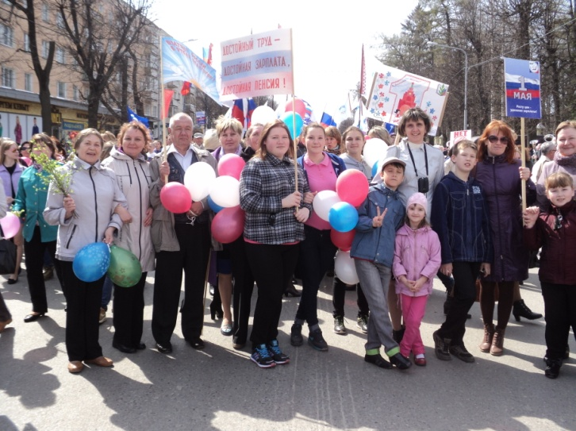
Участие членов профсоюза в коллективных действиях в защиту социально-экономических прав и интересов трудящихся является достойным подтверждением соблюдения и укрепления принципов солидарного взаимодействия в общероссийском профсоюзном движении.
Одной из самых многочисленных и значимых среди таких мероприятий в 2015 году следует отметить традиционную первомайскую акцию. Работники отрасли и их дети, ветераны педагогического труда приняли активное участие в массовых мероприятиях, состоявшихся в этот день в республике. В республиканском шествии «Росту цен – удвоение зарплаты!» приняли участие более 4000 представителей отрасли «Образование». В рамках шествия прошел конкурс на лучший профсоюзный плакат (мотиватор).
В соответствии с принятым на заседании президиума республиканского комитета Профсоюза от 28 августа 2015 года № 6-3 решением, профсоюзные комитеты территориальных организаций провели большую организационную работу по участию членов профсоюза во Всероссийской акции «За достойный труд!» 7 октября 2015 года. В 463 профсоюзных организациях (более чем в 80 %) состоялись собрания, проведены другие формы подготовительных к акции мероприятий. Всего в собраниях приняли участие 29 200 членов профсоюза, включая ветеранов и социальных партнеров. Собрания прошли в структурных подразделениях вузов, в первичных организациях профессионального образования. На всех собраниях прошли обсуждения заявлений и обращений ФНПР, Общероссийского профсоюза образования к Правительству РФ. С этой целью республиканским комитетом Профсоюза был подготовлен сборник материалов и специальный выпуск газеты «ПУТь». На собраниях приняты решения в поддержку выдвинутых в обращениях требований.
7 октября около 800 членов профсоюза вышли на площадь
г. Йошкар-Олы.

6. Профсоюзное образование
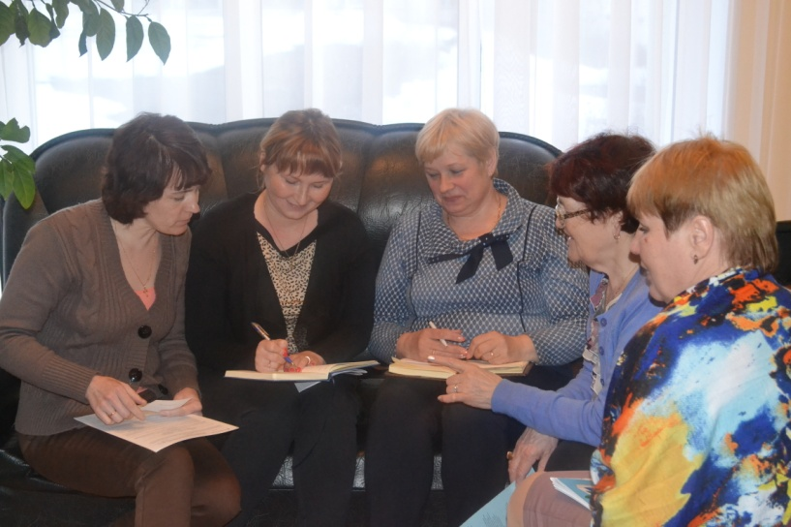
Успешное развитие и совершенствование профсоюзного движения напрямую связано с укреплением организационного единства, улучшением кадровой работы и повышением эффективности действий профсоюзных органов.
Система профсоюзного образования в Марийской республиканской организации Профсоюза включает: постоянно действующие семинары, школы профсоюзного актива, профсоюзные кружки, профсоюзные уроки, школы молодого педагога и др.
За отчетный период всеми формами обучения в республиканской организации было охвачено 2904 человека. Обучение прошли 520 председателей первичных профсоюзных организаций, 16 председателей территориальных первичных (вузы, сузы) профсоюзных организаций.
12 января 2015 года в республиканском Комитете Профсоюза образования состоялся семинар-совещание председателей первичных профсоюзных организаций учреждений среднего профессионального образования.
В марте 2015 года республиканским комитетом проведена традиционная неделя обучения профсоюзного актива. Проведены семинары для уполномоченных (доверенных) лиц по охране труда и внештатных технических инспекторов труда профсоюзных комитетов «О совершенствовании общественного профсоюзного контроля за вопросами охраны труда и здоровья в первичных организациях Профсоюза в 2015 году». Обучение прошли 105 уполномоченных по охране труда и 22 внештатных технических инспектора.
В этот период также проведен семинар для бухгалтеров и председателей ревизионных комиссий территориальных и первичных профсоюзных организаций «О финансовом укреплении территориальных и первичных организаций Профсоюза, повышении эффективности ревизионной работы в 2015 году».
25 марта прошли обучение на республиканских семинарах-практикумах заместители председателей территориальных организаций Профсоюза по организационной работе и внештатные правовые инспекторы. Всего в рамках недели профсоюзной учебы на республиканских и районных (городских) семинарах обучено 250 человек.
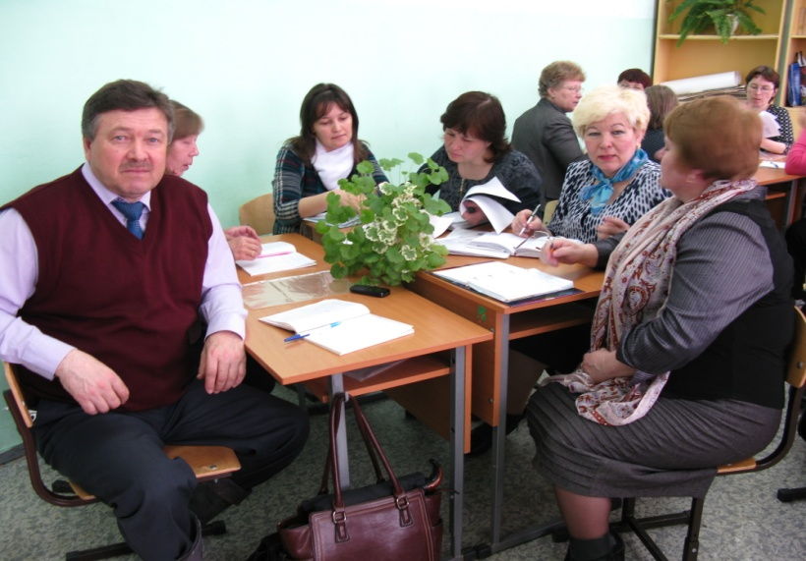
2-4 апреля 2015 г. в санатории «Кленовая гора» состоялся семинар для руководителей территориальных и вузовских организаций. Актуальные вопросы развития отрасли «образование» в свете послания Президента страны В.В. Путина к Федеральному собранию осветила заместитель министра образования республики Ахмадгазизова Р.К. Содержание и задачи работы Профсоюзов в свете решений IХ съезда ФНПР участникам представила председатель Профобъединения республики О.Н. Цветкова.
7-9 августа 2015 г. на оз. Таир прошел очередной республиканский семинар для профсоюзных активистов. Обучение прошли 87 человек: представители выборных профсоюзных органов: члены рескома, члены республиканской ревизионной комиссии, председатели районных и городских организаций профессионального образования.
Актуальными в предстоящий период остаются задачи совершенствования системы профсоюзного обучения в территориальных и первичных профсоюзных организациях.
За отчетный период в центре охраны труда Профобъединения за счет средств работодателя прошли обучение 364 человека; уполномоченные по охране труда профкомов 55, председатели первичных профсоюзных организаций 14, члены совместных комитетов (комиссий) по охране труда, специалисты и руководители образовательных учреждений Республики 295 человек.
Ежегодно, во время весенних каникул, главным техническим инспектором труда рескома профсоюза с целью повышения образовательного уровня внештатных технических инспекторов труда для дальнейшего применения полученных знаний в работе по осуществлению общественного контроля, проводится семинар. На нем подводятся итоги работы технической инспекции труда, анализ качества проведенных проверок, обсуждаются задачи целевых проверок внештатными инспекторами на новый отчетный период.
Вопросы информирования и правового просвещения всех категорий профсоюзного актива осуществляется в процессе ежеквартальных семинаров в рамках Республиканской школы профсоюзного актива, «круглых столов», проводимых 1 раз в 2 месяца совместно с профобъединением Республики с приглашением специалистов республиканской прокуратуры, трудинспекции, пенсионного фонда, министерства юстиции и других организаций.
7. Работа с молодежью
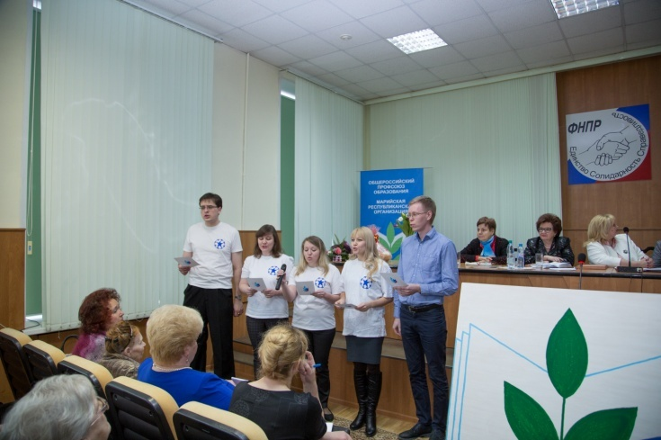
Республиканский комитет Профсоюза во взаимодействии с республиканским Советом молодых педагогов, Министерством образования и науки республики проводил в отчетный период активную работу с молодыми педагогами-членами профсоюза. Работу районных (городских) Советов молодых педагогов координировал Республиканский Совет молодых педагогов. Совместная деятельность республиканского комитета Профсоюза и Совета молодых направлена на повышение профессионального уровня, закрепления в отрасли, повышения мотивации профсоюзного членства среди молодых специалистов.
Деятельность Совета молодых педагогов в истекшем году активизировалась в условиях Года молодежи в Профсоюзе и таких значимых событий, как празднование 70 – летнего юбилея Великой Победы, 25-летия Общероссийского Профсоюза образования, которые были ознаменованы эстафетой добрых дел, созданием видеороликов, особыми мероприятиями, фестивалями.
С 23 по 25 января 2015 года 90 молодых педагогов собрались на III республиканской зимней школе. Традиционно в школе принимают участие учителя, педагоги дополнительного образования, воспитатели и преподаватели учреждений среднего профессионального образования.
Традиционным в работе республиканской организации Профсоюза является открытый межрегиональный Форум молодых педагогов. В 2015 году он проходил с 28 июня по 3 июля под девизом «Образование и культура – основы качества образования». В нем приняли участие 180 молодых педагогов из 28 регионов Российской Федерации. Организаторами Форума выступили комитет отраслевого Профсоюза совместно с Советом молодых педагогов в Республике Марий Эл. Программа форума реализована при поддержке и участии Министерства образования и науки Республики Марий Эл, ГБОУ ДПО «Марийский институт образования», Министерства культуры и по делам национальностей Республики Марий Эл, территориальных комитетов профсоюза, отделов и управлений образования администраций муниципальных образований, лицея «Бауманский».
В течение отчетного периода проведено 4 заседания республиканского Совета, на них утвержден план работы, подведены итоги предыдущего года, проведен обмен опытом работы среди районных и городских Советов и др.
Председатель республиканского Совета молодых педагогов, являясь заместителем председателя российского Совета молодых педагогов, представляет результаты работы республиканского Совета на уровне России.
8. Информационная работа
В Программе развития деятельности Профсоюза на 2015-2020 гг., принятой на VII Съезде Общероссийского Профсоюза образования, информационная работа определена как одно из ключевых направлений, обеспечивающих укрепление положительного имиджа Профсоюза и повышение мотивации профсоюзного членства.
В целях реализации этих задач республиканским комитетом Профсоюза в течение 2015 г. информационное сопровождение профсоюзной деятельности осуществлялось через использование различных форм и средств информирования. Активно использовалось информационное пространство сети Интернет: подготовлено и размещено на сайте республиканской организации 219 новостных сообщений, большинство которых имеют ссылки на подготовленные республиканским комитетом методические материалы.
В системе обеспечивалось онлайн-сотрудничество с председателями территориальных профсоюзных организаций через веб-совещания и консультации.
При подведении итогов республиканских конкурсов использовались выставочные мероприятия: размещение материалов участников конкурса на лучший очерк о педагогах-фронтовиках на страницах газеты «ПУТь», оформление выставки фотографий, представленных на конкурс «Лучшее фото из жизни профсоюзной организации» и др.
Информирование и взаимодействие членов районных и городских Советов молодых педагогов осуществлялось в онлайн-режиме в рамках социальной сети Интернет «ВКонтакте».
Успешно в 2015 году работала комиссия по информационной и проектной работе. Проведено 2 плановых заседания, на которых в т.ч. обсуждены проблемы создания сайтов профсоюзных организаций.
В 2015 году проведен конкурс агитационных материалов – на лучший плакат-«мотиватор».
В течение года велась организационная работа по созданию сайтов территориальных, первичных профсоюзных организаций: в первом полугодии вновь создан сайт в Оршанской территориальной организации. По состоянию на 31 декабря 2015 года сайты имеются в 5 территориальных организациях: Йошкар-Олинской, Параньгинской, Медведевской, Оршанской, ПГТУ. В 8 территориальных организациях имеются страницы в меню сайтов муниципальных отделов образования: Волжской, Звениговской, Куженерской, Сернурской, Советской, Мари-Турекской, Моркинской организациях, в профсоюзной организации Марийского государственного университета.
В газете Общероссийского профсоюза «Мой профсоюз» размещены статьи о создании республиканского Совета ветеранов, об итогах VI межрегионального форума «Таир -2015». Подготовлены статьи в газету Профобъединения «Профсоюзный диалог» о председателе Совета молодых педагогов М.Ю. Гришине, выступления в радиопередачах Профобъединения по итогам VII съезда Профсоюза и задачах профсоюзных организаций по реализации принятых решений.
В газете «Путь» систематично размещаются материалы, подготовленные специалистами аппарата и профсоюзным активом.
Еженедельно в программе радиоканала «Профсоюзные вести» в рубрике «Профсоюз помог» жители республики информируются о результатах правовой помощи членам профсоюза образования. Регулярно публикуется информация о деятельности Марийской республиканской организации профсоюза в газете Объединения организаций профсоюзов Республики, на странице республиканской организации на сайте eseur.ru.
9. Результаты
Подводя итоги деятельности Марийской республиканской организации Профсоюза в 2015 году следует отметить реальные результаты, которых удалось добиться во взаимодействии с Центральным Советом Профсоюза, Профобъединением республики и социальными партнерами.
- Заработная плата работников отрасли «образование» по итогам 2015 года в сравнении с 2014 годом не снизилась.
- В результате активных действий Центрального Совета Профсоюза, Исполнительного комитета Общероссийского Профсоюза образования сохранен длительный отпуск всем категориям работников отрасли.
- Педагогическим работникам, осуществляющим образовательную деятельность с детьми, сохранена досрочная пенсия за длительный стаж работы с детьми.
- Благодаря настойчивым действиям Профсоюза не изменена норма труда педагогическим работникам всех категорий персонала.
- Все социальные льготы на территории республики сохранены в полном объеме, в том числе и за коммунальные платежи педагогам села и райцентров, ветеранам труда, которые составили 198 млн. рублей. Благодаря усилиям Профсоюза изменений в республиканском законодательстве, регулирующем эти вопросы, не произошло. В 2016 году средства на возмещение коммунальных платежей предусмотрены на уровне 2015 года.
- В республике продолжена выплата 25 % надбавки педагогам, работающим на селе.
- Благодаря принятым в Региональном Соглашении льготам для педагогов, проходящих аттестацию, в 2015 году более 400 педагогов воспользовались упрощенной формой процедуры аттестации.
- В 2015 году льготные кредиты с пониженной процентной ставкой получили 182 члена Профсоюза, с 16 работниками заключили договоры о переводе накопительной части пенсии в негосударственный пенсионный фонд «Образование и наука».
- В 2015 году 33 образовательным учреждениям (в 2014 году - 2) обеспечили возврат 20% страховых взносов из Фонда социального страхования на выполнение мероприятий по охране труда.
- За отчетный период в центре охраны труда Профобъединения за счет средств работодателя прошли обучение 364 человека
- Вопросы организации и качества проведения медицинских осмотров за счет средств работодателей по-прежнему находятся под контролем президиума рескома профсоюза, профсоюзных комитетов на местах.
Благодаря этому в отчетном периоде значительно увеличилось финансирование, выделенное на медицинские осмотры – 20 млн. 339,9 тыс. рублей (в 2014 году – 11 млн. руб.).

